

## **SVM-KERNEL**

**FREDDY ALEJANDRO FLOREZ BOHORQUEZ**

**ORLANDO CORREA MARTINEZ**

**LAURA LOPEZ ARBELAEZ**

**SEMESTRE 7**

**PROFESOR**

**INGENIERO ARIEL RUIZ**

**MATERIA**

**INTELIGENCIA ARTIFICIAL**

**UNIVERSIDAD SANTIAGO DE CALI**

**CALI-VALLE**

**2022**

**En los siguientes enlaces encontrará dos (2) casos de aplicación de SVM. En el primero una explicación detallada desde la máquinas de soporte vectorial hasta el uso del kernel y en el segundo, una comparación entre el SVM y otros métodos de clasificación.**

**Caso 1:**

[https://colab.research.google.com/github/jakevdp/PythonDataScienceHandbook/blob/master/notebooks/05.07-Support-Vector-Machines.ipynb#scrollTo=QjG0wjBGFz28](https://colab.research.google.com/github/jakevdp/PythonDataScienceHandbook/blob/master/notebooks/05.07-Support-Vector-Machines.ipynb)

**Corrección:** <https://colab.research.google.com/drive/1FMQoFb48Ld70Jt9fXQQUdGN5QHCofyfn?usp=sharing>

**Caso 2:** [https://github.com/robertofranceschi/default-credit-card-prediction#svm](https://github.com/robertofranceschi/default-credit-card-prediction)

**Las tareas recomendadas son las siguientes.**

1. **Revise los conceptos propuestos por los autores y complemente desde la temática trabajada en clase una definición de características y uso de los kernel en machine learning.**

**R/**

El uso del kernel es una técnica para el reconocimiento de patrones esto para machine learning en cuanto a los patrones se tiene que pensar en las máquinas de soporte vectorial (**SVM**) esto con el objetivo de analizar estos patrones además clasificar y analizar los conjuntos de datos binarios e haciendo uso de estadísticas, pero cuando no se es imposible separar los conjuntos o categorías, porque estos no cumplen los criterios mínimos de separación por medio de funciones lineales para ello vemos la transformación del mapeo de cambio de dimensiones..

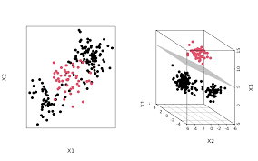

**figura 1**

Para cuando no se pueden clasificar los conjunto de datos se usa una transformación de mapeo no lineal esto es conocido como el truco del kernel aquí se pasan los conjunto de datos a otras dimensiones esto con el uso de otras funciones no lineales, como lo es las gaussianas la sigmoide la de laplace entre otras. para transformar de mapeo de 2D a 3D podemos observar la siguiente fórmula.

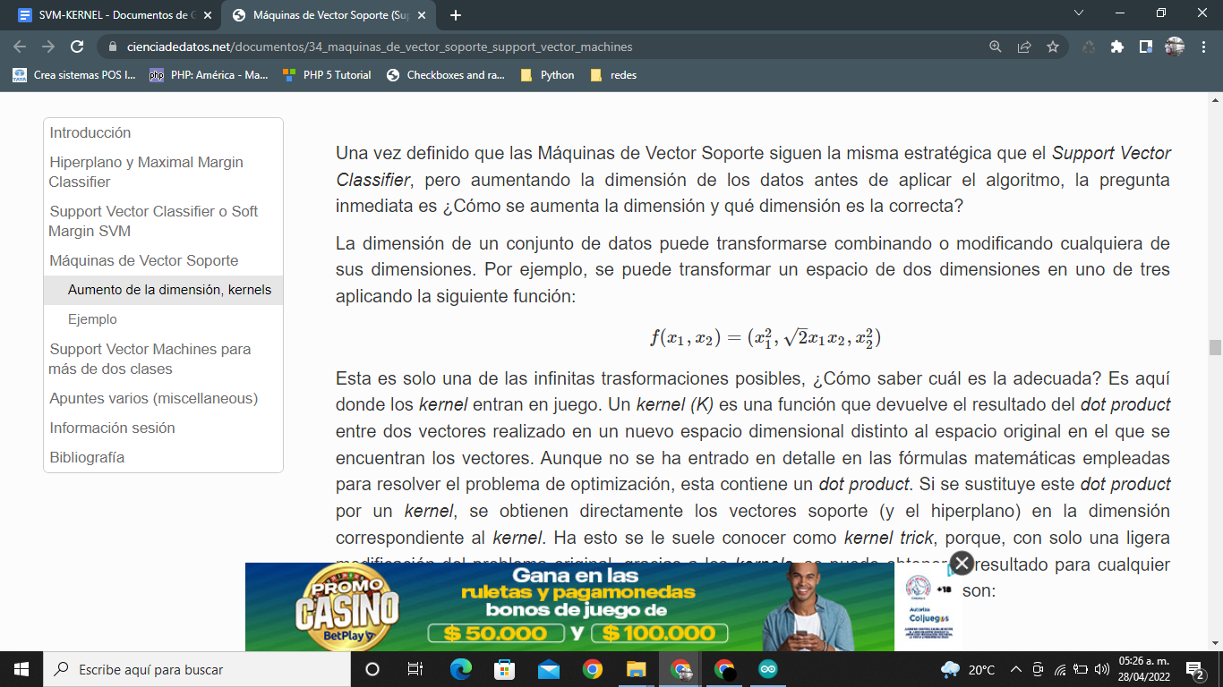

El uso de kernel en machine learning y la IA sirve para clasificar objetos y realizar procesamiento de imágenes esto haciendo uso de redes neuronales convolucionales esto con el objetivo de mejorar la predicción y clasificación de el objetivo que se quiere reconocer.

<https://www.cienciadedatos.net/documentos/34_maquinas_de_vector_soporte_support_vector_machines>

1. **Ejecute los códigos y sustente desde las gráficas resultado las bondades del uso del kernel en la solución de problemas propios de la ingeniería de sistemas y la inteligencia artificial.**

**R/**

En la **figura 2** se ve que los conjuntos de datos se encuentran separadas el uno del otro del tipo de datos en este caso de los puntos rojos de las amarillas.

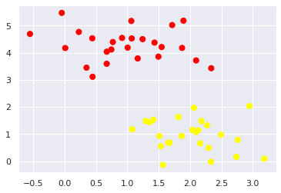

**figura 2**

En la **figura 3** se puede observar que los dos conjunto de datos se encuentran separados por 3 líneas divisorias o clasificadores estos a su vez se puede ver que no es posible realizar una buena separación de el conjunto de datos por medio de funciones lineales es por esto que se ve el caso de la X para ella necesitamos pensar otras opciones más avanzadas.

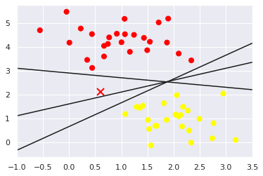

**figura 3**

En la **figura 4** se observa el gráfico bidimensional el cual contiene dos conjunto de datos en el cual hay tres líneas que son clasificadores esta parte es conocida como el hiperplano estas a su vez contiene una margen de clasificación esta margen es conocida por la letra **C** en este caso es el máximo de cada línea y entre clasificador hay un margen de cero. Esto es conocido como support vector machines **SVM.** Como no es posible tener una buena clasificación a partir de los hiperplanos existentes se procederá a buscar el mejor hiperplano.

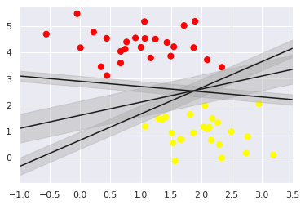

**figura 4**

En la **figura 5** se observa los conjuntos de datos separados por un margen conocido como **C**, que son los límites del margen que me permite clasificar mejor los datos,además de conocer esto podemos ver que se utilizó el hiperplano óptimo usando las funciones de pérdida para el ajuste de la clasificación del conjunto de los datos.

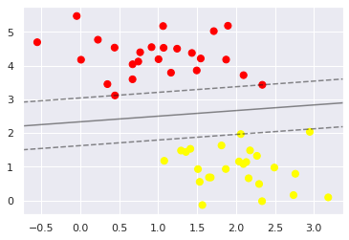

**figura 5**

En la **figura 6** se observa que cuando se aumenta la cantidad de los datos no importa la cantidad de datos esto es debido a que las máquinas de vector de soporte no han cambiado de posición por ende el aumento no variarán el comportamiento del modelo de la función de pérdida y el ajuste no se afectará.

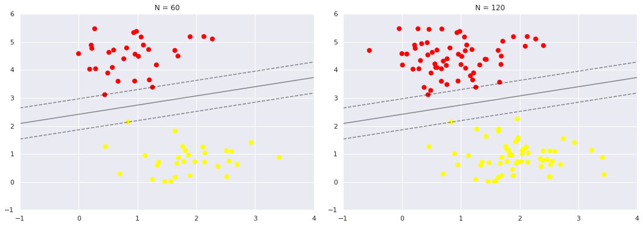

**figura 6**

En la **figura 7** se observa que no es posible una clasificación por medio de función linealmente separable esto es debido a que la máquinas de soporte vectorial ya no son capaces de realizar esta clasificación para dicha gráfica. Nace lo que se conoce como el truco del kernel esto para poder realizar su respectiva clasificación aumentan las dimensiones del plano haciendo que sea fácil la clasificación de los datos por medio de una función lineal al proyectar los datos.

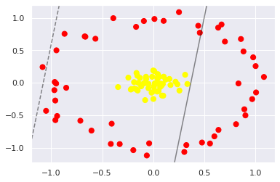

**figura 7**

En la **figura 8** se ve una máquina de soporte vectorial kernalizada esto se ve al momento de ajustar la función radial **RBF** esto con el fin de tener el conjunto de datos perfectamente clasificados linealmente esto se vuelve inmanejable a medida que aumenta la cantidad de puntos y dimensiones.

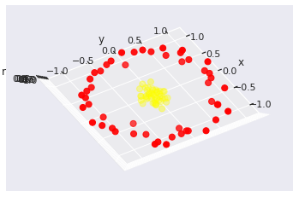

**figura 8**

En la **figura 9** se ve la aplicación de la **RBF kernelizado** linealmente para lograr un buena separación del par del conjunto de datos esto usando el hiperplano de modelo

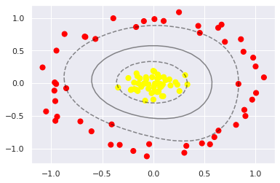

**figura 9**

En la **figura 10** en lo que va de análisis se ha visto una excelente separación de los conjuntos de datos en esta gráfica se puede observar que hay unos datos del otro conjunto de datos superponiendose en el otro conjunto es por eso que se debe mejorar la suavización del margen del hiperplano para que cada dato se clasifique correctamente a la función con respecto al margen al que pertenece.

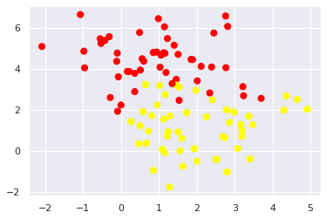

**figura 10**

En la **figura 11** en las siguientes imágenes se ve cómo se ajusta el margen en las máquinas de soporte vectorial para mejorar la clasificación de los conjunto de datos esto para cuando hay datos atípicos que se superponen en el otro conjunto de datos.

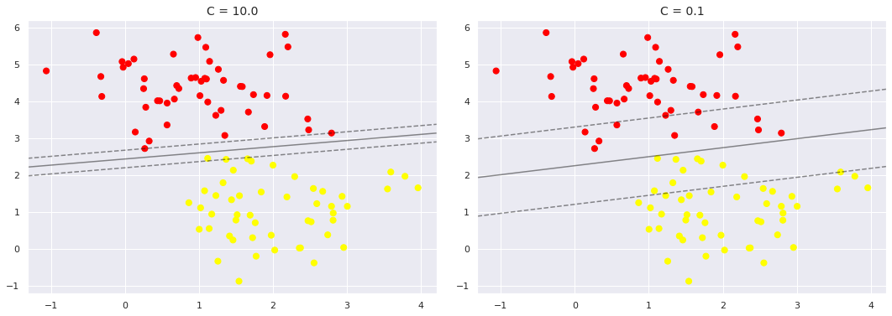

**figura 11**

En la **figura 12** se ve la correlación de la matriz kernalizada de una imagen y lo que se usó para identificar una imagen y allí se ve como un mapa de calor de esa imagen y el contorno de la misma

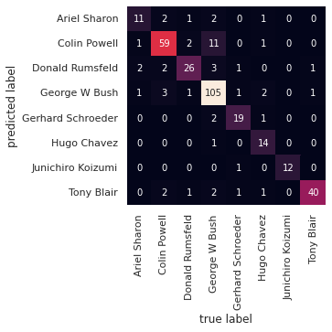

**figura 12**

1. **Para el caso del segundo ejemplo, exprese que aportes logró el autor con el uso del SVM.**

**R/**

En el segundo caso nos encontramos con los problemas de optimización para la parte de clasificación de los conjuntos de datos correspondiente a la categoría o linealmente al que corresponde en el margen de dicha categoría “**C”**  esto mirando la fase de entrenamiento y validación cuando se entrena con sus mejores datos en el hiperparametro.

En este caso el autor buscaba mejorar el rendimiento del proceso de entrenamiento por medio de linealización del Kernel (SVM) aplicando las funciones de RBF, Sigmoide, Lineal y Gaussianas observando cuál de estas obtiene el mejor rendimiento, también utiliza menos cómputo en cuanto a las dimensiones para el conjunto de datos a clasificar; además, para este caso se deben mejorar los resultados para obtener una predicción más precisa sobre los clientes de tarjetas de crédito morosos.